Лекция 7
Аэрация и перемешивание ферментационной среды
Слайд 2-4 В биотехнологических процессах нередко используют реакторы для химического синтеза, что, однако, порождает серьезные проблемы. Нередко терпят неудачу попытки непосредственно применить в области биотехнологии уравнения для расчета, параметров процесса, разработанные для химической технологии. Специфика биотехнологических процессов состоит в том, что в них принимают участие живые клетки, субклеточные структуры или выделенные из клеток ферменты и их комплексы, Это оказывает существенное влияние на процессы массопередачи – обмена веществом между различными фазами (например, перенос кислорода из газовой фазы в жидкую) и теплообмена (перераспределения тепловой энергии между взаимодействующими фазами). Поэтому важной составной частью биореактора является, система перемешивания, служащая для обеспечения однородности условий в аппарате, эффективной массопередачи между водной фазой в биореакторе и пузырьками газа или частицами твердого субстрата, между культуральной жидкостью и культивируемыми клетками, а также в пределах жидкости между ее различными слоями.
Расчет системы перемешивания требует ясного понимания особых свойств среды в биореакторе. Клетки, часто соединенные в длинные цепочки, и особенно гифы грибов или актиномицетов значительно увеличивают вязкость среды. Помимо этого, жидкость, содержащая нитевидные образования, как бы приобретает жесткую арматуру. Усилия ниже определенной (пороговой) величины, приложенные в такой жидкости (например, давление лопастей мешалки), не вызывают ее перемешивания. Подобные свойства не характерны для жидких сред, не содержащих биообъекта, поэтому в биотехнологии предъявляются особые требования к системе перемешивания, в частности, приходится резко повышать мощность мешалки.
Повышение мощности и соответственно ускорение вращения мешалки создают другую проблему. Приложение значительных усилий к жидкости может повлечь за собой угнетение роста биообъекта, снижение эффективности синтеза целевого продукта, повреждения и гибель клеток.
Слайд 5 Перемешивание в биореакторах необходимо для решения следующих задач:
- интенсификация процессов массопередачи газ-жидкость и жидкость клетка;
- интенсификация теплопередачи при термостатировании среды;
- диспергирование капель жидкости и пузырьков газа;
- выравнивание температуры в объеме перемешиваемой среды;
- выравнивание концентраций в объеме среды.
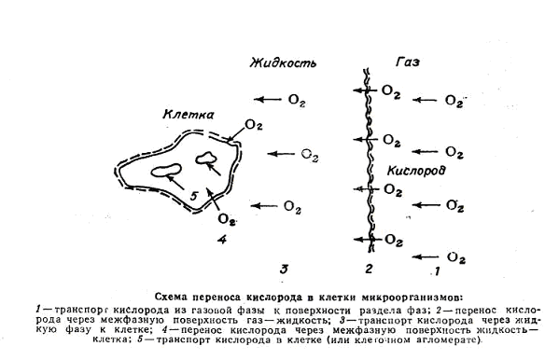
Слайд 6 Существенные различия между биотехнологическими и химико-технологическими процессами касаются массопередачи между газовой и жидкой фазами в реакторе. Перенос кислорода из газовой фазы в клетку микроорганизма представляет собой сложный физико-химический процесс, в котором осуществляется несколько фазовых переходов: из газа в жидкость, из жидкости в клетку, внутриклеточный транспорт. Многие биотехнологические процессы относятся к числу аэробных – они требуют для своего осуществления аэрации. Аэрирование необходимо для насыщения ферментационной среды кислородом (абсорбция кислорода жидкостью из газа) с последующим подводом растворенного кислорода к клеткам микроорганизмов (потребление кислорода клетками микроорганизмов из жидкости) и десорбции газообразных продуктов метаболизма (прежде всего – СО₂).
Для аэрации культуральной среды используют воздух или воздух, обогащенный кислородом, реже чистый кислород. В ходе метаболических процессов выделяются газообразные продукты, в первую очередь СО₂, которые подлежат удалению. Процессы, протекающие без доступа кислорода (анаэробные), нередко зависят от газообразных субстратов или требуют отвода газообразных продуктов жизнедеятельности.
Системы газоснабжения и газоотвода, важнейшим примером, которых служат аэраторы – установки для обеспечения кислородом, должны функционировать эффективно, надежно и в то же время экономично. Технологу приходится балансировать между угрозой перерасхода кислорода, без необходимости пропускаемого через жидкость, уже насыщенную этим газом, и риском исчерпания О₂ в среде, особенно если клетки активно потребляют О₂ для дыхания. Так, экспериментально показано, что для большинства аэробных культур слишком активная аэрация также нежелательна, как и избыточная.
Кислород плохо растворим в воде: его равновесная концентрация в питательных средах при 26-30 °С близка к 0,21 моль/м³ (0,0007 %). В то же время кислород относится к числу быстро расходуемых субстратов, и поэтому его запас в жидкости без подпитки исчерпывается за 10-20 секунд. Все это обусловливает необходимость слаженной работы систем аэрации и перемешивания и постоянного контроля за этими системами.
В процессе культивирования выделяются газообразные метаболиты, главным из которых является углекислый газ. Растворимость СО₂ в воде в 2,5 раза превышает растворимость кислорода, а в щелочных растворах она еще увеличивается. Роль СО₂ в процессах биосинтеза еще недостаточно изучена. Он при определенных концентрациях может ингибировать рост микроорганизмов, но с другой стороны, отсутствие СО2 отрицательно сказывается на процессе биосинтеза. Поэтому наряду с контролем концентрации растворенного кислорода необходимо измерять концентрацию СО2 и поддерживать ее оптимальное значение.
Во многих случаях потребность в О₂ меняется по мере развития культуры. Аэратор должен вовремя реагировать на эти изменения, увеличивая или уменьшая подачу О₂. В некоторых производственных процессах концентрацию О₂ в среде поддерживают на уровне, не обеспечивающем максимальное потребление клетками (лимитирование роста клеток кислородом), и тогда необходима точная регулировка скорости его подачи в биореактор.
Фундаментальной характеристикой массопередачи между газом и жидкостью служит объемный коэффициент массопередачи соответствующего газа, являющийся произведением собственно коэффициента массопередачи на удельную межфазную поверхность контакта фаз. Этот коэффициент показывает, какова скорость переноса молекул газа из газовой фазы в жидкую при заданной разности концентраций газа между двумя фазами. Объемный коэффициент массопередачи зависит от характеристик среды культивирования и аппарата. Коэффициент массопередачи представляет собой, важнейшую характеристику процесса, исходя из которой, проводят расчет, оптимизацию и масштабирование уровня аэрации среды для культивирования биообъекта.
Слайд 7 Перемешивание в ферментерах является основой интенсификации массопереноса кислорода из газовой фазы в жидкую по следующим причинам:
- обеспечивает дополнительное диспергирование газа в мелкие пузырьки, увеличивая поверхность контакта фаз;
- увеличивает время пребывания пузырьков газа в жидкой фазе, обеспечивая повышенное газосодержание и время контакта фаз;
- уменьшает размер колоний клеток и снижает эффективную вязкость среды.
Оценка этого коэффициента, проводимая по скорости поглощения кислорода с сульфитом (сульфитный метод) или с глюкозой при участии глюкозооксидазы (глюкозооксидазный метод) в отсутствие биообъекта, часто дает ошибочные результаты. Учет влияния растущей популяции меток на коэффициент массопередачи кислорода, необходимый для корректных инженерно-технологических расчетов, достигается с помощью прямых методов регистрации динамики поступления и расхода кислорода в первую очередь с использованием кислородных датчиков.
Слайд 8 Устройство и механизм действия систем перемешивания и аэрации варьируют и составляют важный принцип классификации биореакторов различных типов. Несмотря на то, что в ряде аппаратов функции аэрирования и перемешивания ферментационной среды объединены в одном устройстве, роль каждого из них совершенно различна.
По способу перемешивания и аэрации биореакторы, подразделяются на аппараты с механическим, пневматическим и циркуляционным перемешиванием.
Слайд 9 Аппараты с пневматическим перемешиванием. В аппаратах пневматического типа мешалка отсутствует, перемешивание жидкости осуществляется пузырьками газа, поступающими в ферментационную среду через газораспределительное устройство – барботер, устанавливаемый в нижней части аппарата (рисунок 5.1).
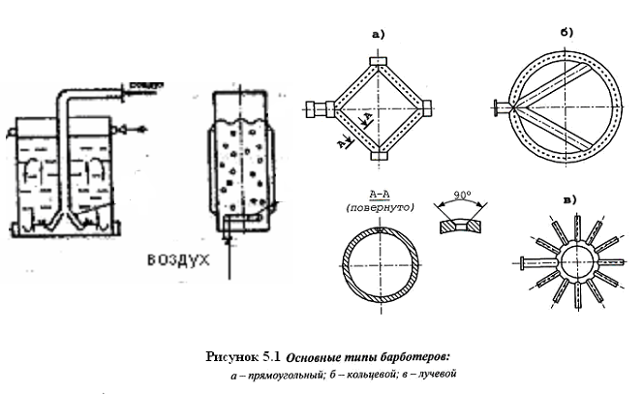
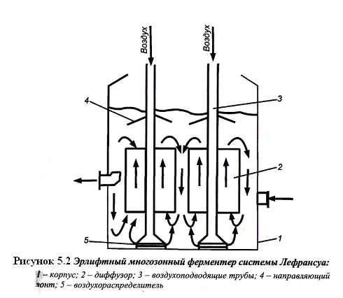
Аэрацию можно разделить на ряд стадий: стадия образования и роста пузырьков газа, подъема пузырьков газа (движение пузырьков через слой жидкости), разрыва газовых пузырьков на поверхности. Основное значение для процесса массопередачи кислорода имеет вторая стадия аэрации. Поэтому основными требованиями к барботерам является равномерность насыщения жидкости пузырями воздуха и образование пузырей малого размера. Важным параметром является скорость подъема пузырьков, определяющая время контакта фаз. Так, пузырьки воздуха в ферментерах обычно имеют диаметр от 1,5 до 10 мм и скорость их подъема колеблется от 20 до 30 см/с.
Простейший аппарат подобного типа – барботажная камера, в которой распыленный барботером воздух, поднимаясь снизу вверх, перемешивает культивационную среду. Скорость маесопередачи между газом и жидкостью в таком аппарате намного ниже, чем в аппаратах с механическим перемешиванием. Для преодоления этого недостатка вводятся модификаций. Перемешивание и аэрация усиливаются с помощью вращающихся дисков с отверстиями, установленных вблизи барботера, или с помощью придонных пропеллеров.
Слайд 10 Классический так называемый эрлифтный (air lift – подъем воздуха) аппарат дополнен диффузором, нижний обрез которого находится непосредственно над барботером (система Лефрансуа) (рисунок 5.2). Столб жидкости внутри диффузора «расталкивается» пузырьками воздуха, плотность ее уменьшается, а объем увеличивается. Жидкость переливается через верхний край диффузора вниз, что приводит к перемешиванию и аэрации объема реактора вне диффузора. Возможен вариант аппарата, где воздух подается не во внутренний, а во внешний по отношению к диффузору объем среды. Предложено большое количество разнообразных конструкций барботажно-эрлифтных ферментеров, основные отличия которых заключаются в форме трубы диффузора, количестве диффузоров, устройстве воздухораспределителей, в сочетании диффузора и теплообменника.
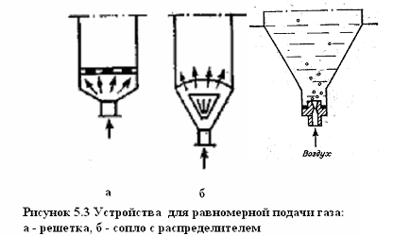
Слайд 11 Существенной модернизацией барботажных аппаратов явилось создание различных видов колонных ферментеров, снабженных всевозможными контактными устройствами (рисунок 5.3а). Так, на пневматическом перемешивании основаны многие колонные биореакторы, разделенные горизонтальными перегородками на этажи. Секционирование аппарата по высоте осуществляют различного типа тарелками – с организованным переливом (колпачковые, клапанные, ситчатые) и провального типа (дырчатые, решетчатые, щелевые). Основное назначение перегородок – интенсификация аэрации и перемешивания. Перегородки с отверстиями позволяют также бороться с укрупнением газовых пузырьков по мере их продвижения вверх, поэтому они приобретают особое значение для аппаратов большой высоты. Таким путем уменьшается также угроза избыточного пенообразования в реакторе.
Пневматические биореакторы, характеризующиеся плавным перемешиванием жидкости, зарекомендовали себя при культивировании клеток животных и растений, В условиях этих «тихоходных» установок в культурах, растительных клеток пробуждаются биосинтетические способности, свойственные целым растениям. Пневматические аппараты привлекают также простотой конструкции (полая колонна.) и малыми энергозатратами. Барботажные колонны применяют для аэробной обработки промышленных отходов с помощью плесневых грибов. В то же время «тихоходность» становится серьезным, недостатком при бнотехнологических процессах, требующих интенсивного перемешивания, или в биореакторах с вязкими средами, используемыми для культивирования грибов, актиномицетов.
Преодоление «тихоходности» возможно в соплоконусных реакторах (5.3б). Мощная струя, воздуха врывается в культуральную среду через отверстия (сопла, форсунки) в центре дна аппарата, имеющего форму конуса. Биосинтез целевого продукта происходит преимущественно в пенном слое.
Слайд 12 Аппараты с механическим перемешиванием. Эти аппараты имеют механическую мешалку, состоящую из центрального вала и лопастей (обычно 6, реже 8) различной формы (прямых или изогнутых). Конфигурации мешалки в химической промышленности придается достаточно большое значение, и это привело к большому разнообразию конструкций. Практика же показывает, что большинство задач перемешивания может быть успешно решено путем использования ограниченного числа конструкций мешалок, наиболее отвечающих специфичным требованиям ферментационных сред с микробными клетками.
По типу создаваемого мешалкой потока жидкости в аппарате различают мешалки, обеспечивающие тангенциальное, радиальное и осевое течение. При тангенциальном течении жидкость движется преимущественно по концентрическим окружностям, параллельным плоскости вращения мешалки. Качество перемешивания будет наихудшим, когда скорость вращения жидкости равна скорости вращения мешалки из-за того, что перемешиваемая жидкость вовлекается в круговое движение и вокруг вала образуется воронка (лопастные мешалки). Для предотвращения этого в систему перемешивания входят также отражательные перегородки – узкие металлические пластины, прикрепленные к. внутренним стенкам реактора. Эти перегородки предотвращают возникновение воронки вокруг вращающейся мешалки, переводя круговое движение жидкости в вихревое, равномерно распределенное по всему объему. Условие «полного отражения» можно представить таким образом
,
где b – ширина перегородки;
n – количество перегородок;
D_{а} – диаметр аппарата.
Иногда отражательные перегородки неприменимы, поскольку они обрастают микроорганизмами, в частности мицелиальными грибами, что резко ухудшает условия аэрации и перемешивания в аппарате.
Радиальное течение характеризуется направленным движением жидкости от мешалки к стенкам аппарата. Осевое течение жидкости направлено параллельно оси вращения мешалки.
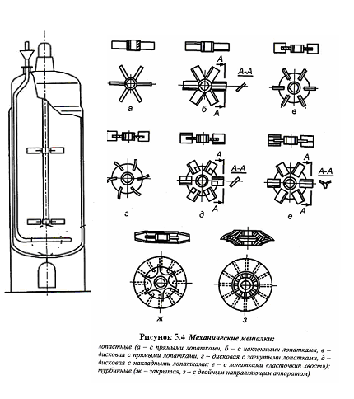
Наиболее часто использующиеся конструкции мешалок приведены на рисунке 5.4.

Из приведенных конструкций чаще применяют турбинные и лопастные дисковые мешалки.
Эффективное перемешивание жидкости в. больших объемах обеспечивается только в том случае, если мешалки многоярусны, лопасти расположены в несколько этажей. Экспериментально установлено, что оптимальное расстояние между ярусами мешалок зависит от диаметра мешалки и составляет (2-3)d_{м}.
Конструктивно ферментеры с мешалкой выполняют в двух разных вариантах – с верхним и нижним приводом. С точки зрения управления процессом культивирования нижнее расположение привода предпочтительнее, так как освобождается крышка аппарата для проведения различных технологических операций, снижается нагрузка на аппарат и, значит, его металлоемкость. Однако оно осложняется необходимостью надежного уплотнения для работы в стерильных условиях.
Слайд 13 Аэрация может осуществляться путем барботажа – подачи воздуха снизу через барботер – горизонтальную трубку с отверстиями (щелями). Разбрызгиванию воздуха (или другого аэрирующего газа) в виде мелких пузырьков способствует механический вибратор, установленный в непосредственной близости от барботера. Существуют аппараты, в которых вибратор, совершающий вертикальные колебания с амплитудой 0,1-3 мм и частотой 50 Гц служит единственным устройством для перемешивания жидкости. Такая система обеспечивает высокий уровень асептики, низкие энергозатраты и сравнительно мало травмирует культивируемые клетки.
В ферментерах, имеющих механическую мешалку и барботер, важнейшим условием достижения удовлетворительных гидродинамических и массообменных характеристик является правильное сочетание этих двух узлов, т.е. не только их конструкция, но и взаимное расположение. Один из перспективных способов ввода газа в объем без барботажа, а через поверхность образования воронки при интенсивном перемешивании жидкости в гладкостенном аппарате малого объема (до нескольких десятков кубических метров) получил название вихревой (или поверхностной) аэрации.
Слайд 14 Несколько проще в конструктивном отношении ферментеры с совмещенным органом аэрирования и перемешивания. В них используется полая мешалка, воздух поступает в среду культивирования через нижний конец ее вала и полые лопасти – самовсасывающая мешалка. Самовсасывающая мешалка обеспечивает подачу аэрирующего воздуха в ферментационную среду в результате разряжения, возникающего благодаря центробежной Сиде при вращении мешалки, отбрасывающей жидкость на периферию. Вращение мешалки также способствует диспергированию воздуха в жидкости. В аппаратах с полой мешалкой (например, в немецких биореакторах Вальдгофа (рисунок 5.5)) часто непосредственно над лопастями аэрирующей мешалки устанавливают диффузор – открытый снизу и сверху цилиндр, который делит объем биореактора из дай отсека – внутренний и внешний по отношению к стенкам диффузора.
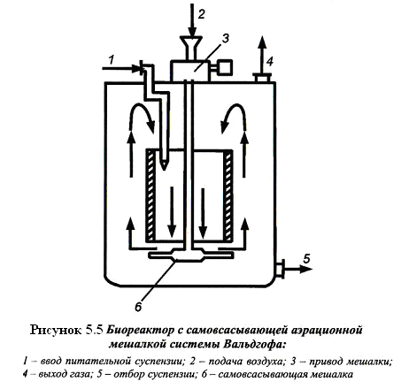
Диффузор усиливает разрежение, создаваемое при вращении мешалки в верхней части аппарата, где поверхность жидкости приобретает вид глубоко вогнутого мениска, и тем самый способствует дополнительному подсосу воздуха сверху (самовсасывающий эффект мешалки) и циркуляции жидкости в вертикальной плоскости аппарата. Аппараты подобного типа широко применяются в производстве кормовых дрожжей, спирта и в других производствах с использованием дрожжей. Диффузор может устанавливаться также в аппаратах с обычной (не полой) мешалкой и барботажной аэрацией, В этом случае диффузор также благоприятствует аэрации и перемешиванию, позволяя ограничиться одним ярусом, лопастей мешалки.
Аппараты с механическим перемешиванием – наиболее распространенная конструкция в современной микробиологической промышленности. Перспективы их дальнейшего применения связаны с высокой скоростью массопередачи кислорода и значительной экономией мощности.
Слайд 15 Аппараты с циркуляционным перемешиванием. Существует также вариант с выносным циркуляционным контуром. Речь идет о широкой трубе, огибающей биореактор, по которой жидкость перетекает из верхней части биореактора в нижнюю.
Биореакторы циркуляционного (гидродинамического) типа содержат устройства (насосы, эжекторы – струйные элементы), создающие направленный ток жидкости по замкнутому контуру. В эжекторе жидкость за счет разряжения засасывает воздух и увлекает за собой пузырьки газа. Основным узлом, определяющим эффективность работы струйных ферментаторов, является центробежный насос специальной конструкции. Особенность его в том, что перед попаданием на рабочее колесо, насыщенная газом жидкость проходит камеру дегазации, выводимый из насоса газ подводится либо к трубопроводу отходящих газов, либо возвращается в ферментер выше уровня жидкости в нем. Насос для циркуляции культуральной жидкости может соседствовать с барботером (сочетание пневматического и циркуляционного перемешивания). В аппаратах типа «падающей струи (рисунке 5.6) культуральная жидкость по трубе, соединяющей дно реактора с его верхней частью, подается с помощью насоса в сопла на крышке аппарата. Пузырьки воздуха захватываются жидкостью, струящейся и пронизывающую аэрирующую жидкость сверху до низа, в полости биореактора.
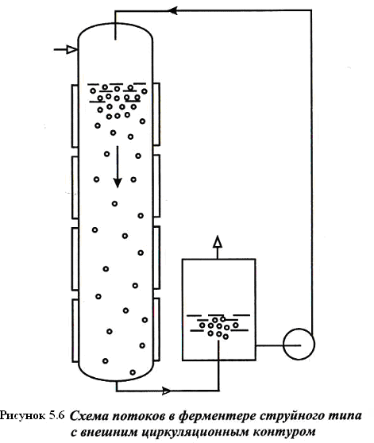
В аппаратах типа «погруженной струи» насос перекачивает культуральную жидкость сверху вниз по внешней трубе, и она врывается внутрь реактора через сопло в дне аппарата. Воздух подсасывается через эжекторы в стенках внешней трубы. Создан циркуляционный реактор, в котором газ подается вместе с жидкостью через специальный эжектор, размешенный наверху аппарата. Газ и жидкость перемещаются вниз по диффузору и далее вверх по простенку между диффузором и стенкой биореактора. В аппарате обеспечивается высокоэффективная массопаредача между газом и жидкостью. Его предполагают использовать для биотехнологических процессов, требующих интенсивной аэрации или подачи различных малорастворимых газов.
Многие циркуляционные биореакторы подобно пневматическим, разделены перфорированными перегородками на горизонтальные секций. Такую конструкцию предпочитают также в анаэробных биопроцессах. Перспективность этих аппаратов связана с высокой надежностью и простотой. Поскольку жидкость и воздух (для аэробных процессов) часто подаются независимо в каждый из этажей (секций) аппарата, он по существу эквивалентен целой системе биореакторов, поставленных друг на друга. Это позволяет экономить площадь и обеспечивает возможность проведения многоэтапного процесса, в том числе при дифференцированных режимах культивирования, в рамках одного аппарата.
Аппараты циркуляционного типа часто заполняют твердыми частицами (насадкой). Такие частицы улучшают перемешивание в биореакторе, при длительном непрерывном культивировании препятствуют обрастанию его стенок, а также способствуют диспергированию воздуха в жидкости. Клетки растут в вида пленки на поверхности твердых частиц песка, кусков обожженной глины, гранул полимерных материалов. Прикрепление к твердой поверхности стимулирует развитие многих организмов, в частности грибов и актиномицетов. При получении микробной массы на основе сельскохозяйственных отходов используют насадку из упругих полимерных, частиц, рыхло заполняющих полость аппарата. Частицы содержат поры и полости. По окончании биотехнологического процесса частицы «выжимают», при этом собирают выдавленную биомассу, а частицы вновь загружают в биореактор, От биореакторов с твердой насадкой один шаг к аппаратам, содержащим иммобилизованные на носителе клетки или их ферменты.
Слайд 16 Таким образом, по способам перемешивания и аэрации различают биореакторы трех основных типов, каждый из которых допускает многообразные варианты. Несмотря на то, что определенное предпочтение отдается новейшим, конструкциям аппаратов – соплоконусным, колонным, с твердой насадкой, широкое употребление находят и традиционные варианты, включая простейшую барботажную камеру или аппарат с обычной механической мешалкой и барботером.
В любой биотехнологической разработке, доводимой до этапа инженерного исполнения, неизбежно возникают вопросы: «Можно ли реализовать процесс в биореакторе определенного типа? Какими должны быть детали его конструкции? Каков его предполагаемый объем?» Качество аэрации, выраженное количеством пузырьков и временем их жизни в объеме реакторов различного конструкционного типа, проиллюстрировано на рисунке 5.7.
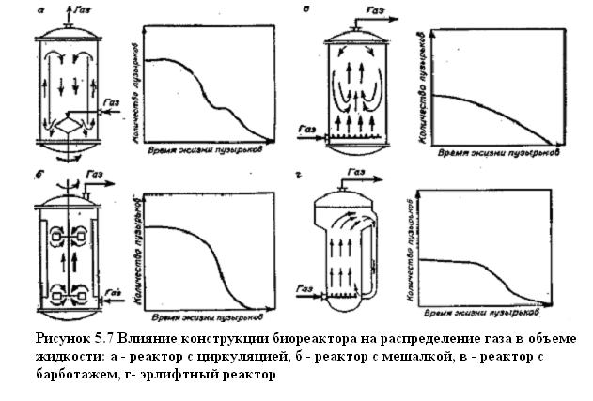
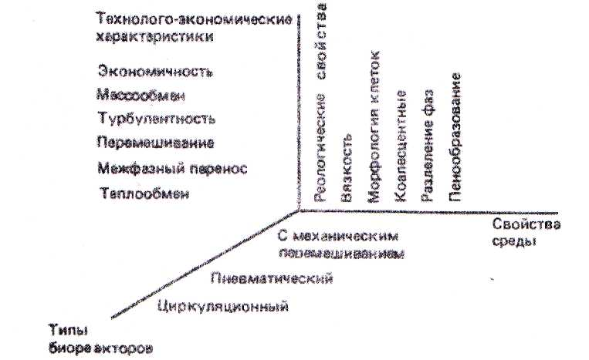
Слайд 17 До сих пор биотехнолог не имеет в своем распоряжении стандартных инструкций, годных для любого битехнологического процесса, хотя существует большое количество эмпирических наблюдений. Известно, например, что соплоконусные биореакторы обеспечивают эффективный синтез аминокислот бактериями, эрлифтные аппараты успешно используются для получения бактериального белка на базе метанола или этанола. Общие теоретические положения о соответствии между типами процессов и аппаратов находятся в стадии разработки. И. Адлер и др. сравнивают характеристики питательных сред и технолого-экономические параметры процессов в реакторах различных типов на основе трехмерной диаграммы:
Авторы детально исследовали взаимосвязь между потребляемой мощностью аэрирующего устройства и эффективностью аэрации в биореакторах различных типов. Для не слишком высоких [до 4кг/(м³·ч)] скоростей массопередачи между газом и жидкостью наибольшую экономию мощности дает аппарат с механическим перемешиванием. Если необходимы большие скорости массопередачи, наиболее экономичен циркуляционный реактор. Естественно, что выбор конкретного типа, и варианта биореактора должен производиться не только в зависимости от экономичности системы аэрации, но и по всему массиву различных параметров, Это является одним стимулов, побуждающих технологов к экспериментальному исследованию биореакторов.
Слайд 18 В настоящее время разрабатываются новые способы аэрации. Воздух подается через специальные полипропиленовые мембраны. Такой способ позволяет избежать пенообразования и выдержал испытание в бнореакторах для культивирования клеток эукариот, в частности при промышленном получении β-интерферона.
Эффективность аэрации может быть повышена с помощью переносчиков кислорода, добавленных в среду для выращивания клеток. Существуют различные механизмы действия таких переносчиков:
- переносчик принимает кислород при контакте с газовой фазой и отдает его в жидкую фазу;
- переносчик принимает кислород в жидкой фазе и отдает его при контакте с клеткой;
- переносчик принимает кислород из газовой фазы и отдает его непосредственно клетке.
Таким образом, для интенсификации процесса аэрации используют разнообразные методы и технические средства:
- создание направленных циркуляционных контуров (требует использование дополнительного оборудования: насос высокой производительности, мешалки радиального типа, отражательные перегородки, диффузоры и т.п.);
- конструктивное усовершенствование перемешивающих и газораспределительных устройств (перемешивающие устройства многоступенчатого, противоточного, импульсного типа, различные формы роторов мешалок, использование дополнительных микроперемешивающих устройств);
- использование вибрационных и пульсационных устройств (ультразвуковые или турбоинжекторы);
- установка пассивных контактных элементов (многоярусные перфорированные тарелки);
- если интенсификация перемешивания нецелесообразна, то возможно повышение давления в аппарате, применение кислорода или воздушно-кислородных смесей для аэрирования, воздействие электрического разряда (около 15000 В) в процессе аэрации.
Эффективность любых методов и средств предварительно экспериментально проверяется на биообъекте в лабораторных условиях.
Теплообмен в биореакторах
Слайд 19 Теплообмен представляет собой также важную составную часть процессов, протекающих в биореакторе, поскольку жизнедеятельность, и метаболическая активность биообъекта в существенной мере зависят от температуры, Узкий диапазон температур, оптимальный для биотехнологического процесса, диктуется:
1) резким спадом активности ферментов по мере, снижения температуры;
2) необратимой инактивацией (денатурацией) биологических макромолекул (белков и нуклеиновых кислот) при повышении температуры до определенного уровня.
Температурный оптимум варьирует от организма к организму, от процесса к процессу, большинство освоенных биотехнологических процессов протекает при температурах 30-50 °С (мезофильные условия). Система теплообмена должна чутко реагировать на изменения теплопродукции, происходящие в ходе культивирования биообъекта, поддерживать температуру на постоянном уровне (режим термостатирования) или контролировать ее изменения по заданной программе. Например, на первых этапах роста культуры биореактор прогревают, а далее встает задача отвода избыточной теплоты, выделяемой в процессе жизнедеятельности. В производственных условиях температуру обычно поддерживают с точностью ±1 °С. Однако такая точность регулирования в некоторых случаях недостаточна, особенно в лабораторных исследованиях и на опытно-промышленных установках. Это имеет свои преимущества, поскольку для поддержания оптимума температуры лишь в редких случаях приходятся прибегать к специальному подогреву. Серьезной проблемой, однако, является удаление избыточной теплоты, выделяемой в процессе жизнедеятельности культивируемых клеток, поэтому биореактор должен иметь систему теплообмена.
Обеспечение оптимальной температуры процесса культивирования является одной из сложных технических проблем. На практике теплоотвод связан с большими капиталовложениями и необходимостью строительства сложных систем оборотного водоснабжения, теплообменных устройств в ферментерах, а иногда и дополнительных холодильных установок.
Расчет систем регулирования температуры культивирования и теплообменных устройств ферментеров невозможен без знания суммарного тепловыделения и его составляющих. Суммарное тепловыделение в процессе культивирования определяется двумя составляющими:
- тепловым эффектом микробиологического синтеза, который может существенно меняться в зависимости от состава питательной среды, количества биомассы и аппаратурного оформления процесса. Так, в литературе приводятся данные, что при культивировании продуцентов ферментов количество выделяющейся теплоты может колебаться от 4000 до 30000 кДж/(м³·ч), достигая 46000 кДж/(м³·ч), а для продуцентов антибиотиков величина тепловыделений может достигать 55000 кДж/(м³·ч) и более. Зависимость тепловыделений при микробиологическом синтезе от времени имеет экстремальный характер, так как интенсивность тепловыделений определяется концентрацией биомассы и скоростью роста;
- теплотой, выделяющейся при перемешивании ферментационной среды (при превращении механической энергии мешалки в тепловую), которая определяется мощностью, затрачиваемой на перемешивание.
Слайд 20 Теплообмен описывается уравнением, связывающим теплоту Q, переданную в единицу времени от одной фазу к другой с площадью поверхности теплообмена и межфазной разностью температур:
.
Проблема повышения эффективности теплоотвода обусловлена следующими причинами:
- низким коэффициентом теплопередачи, что связано с малоинтенсивной теплоотдачей со стороны микробной суспензии, а также с образованием отложений на внутренней стороне охлаждающих элементов, которое объясняется практически ламинарным обтеканием их микробной суспензией;
- небольшой величиной движущей силы теплопереноса, т. е. перепада температур охлаждающей воды (в летнее время 26-28 °С) и микробной суспензии (обычно 32-34 °С);
- необходимостью отводить не только тепло, выделяющееся при жизнедеятельности микроорганизмов, но и практически все тепло, в которое превращается работа, затраченная на перемешивание;
- инерционностью теплообменных устройств, обладающих большой металлоемкостью, которая, в свою очередь, обусловлена необходимостью развития поверхности теплопередачи.
Из уравнения следует, что повысить скорость передачи теплоты между внутренним объемом и системой теплообмена, увеличить эффективность работы этой системы можно путем:
- повышения коэффициента теплопередачи;
- увеличения поверхности теплообмена;
- увеличения разности температур.
Первые два пути связаны с инженерно-конструкторскими разработками. Коррозия стенок биореактора или их загрязнение снижают коэффициент теплопередачи. Отсюда вытекает необходимость изготовления аппарата из неподверженных коррозии материалов и его поддержания в чистоте.
Слайд 21 В качестве хладагентов используются так называемая оборотная вода – вода замкнутого через градирню оборотного водоснабжения (летом Δt_{cp}.~7 °С), артезианская вода (Δt_{cp} ~ 12 °С) и так называемая «захоложенная» в холодильной установке вода (Δt_{cp} ~ 20 °С). Выбор хладагента, подобно выбору температуры воздуха, определяется технико-экономическим расчетом. Что касается разности температур между реактором и теплообменными устройствами, то важный путь ее повышения состоит в использовании термофильных микроорганизмов и их ферментов.
В конечном итоге, при тепловом расчете необходимо определить нагрузку на теплообменное устройство аппарата из уравнения теплового баланса и оценить возможность теплообменного устройства (змеевика, рубашек) отводить избыток выделяющегося тепла.
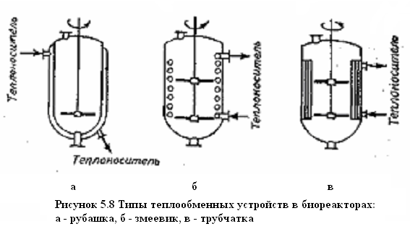
Слайд 22 В зависимости от объема тепловой нагрузки для отвода тепла используют поверхность корпуса аппарата (типовые рубашки), а также внутренние функциональные конструкции (стенки диффузора, отражательные перегородки, тарелки, даже вал и лопасти мешалки) или выносные теплообменники (рисунок 5.8).
Охлаждение (обогрев) ферментера снаружи в большинстве случаев осуществляется через рубашку, что является широко распространенным способом теплообмена в биотехнологии вообще. Основным преимуществом этого типа теплообменного устройства является освобождение внутреннего объема аппарата от конструктивных элементов, что значительно облегчает эксплуатацию ферментера и способствует более простой и надежной герметизации его рабочего объема. Рубашки без дополнительных внутренних устройств используют в случаях: малой емкости ферментера; стерилизации среды вне ферментера; использовании для охлаждения воды с низкой температурой; содержании в чистом состоянии поверхности теплообмена.
Для интенсификации процессов теплообмена в наружных теплообменных устройствах используют секционированную рубашку со спиральной перегородкой. Наиболее часто в современных ферментерах применяются рубашки из полутруб. Вследствие высокой теплопроводности стального корпуса ферментера нет необходимости покрывать змеевиком всю поверхность аппарата (рисунок 5.9). При этом оставляют незакрытыми горизонтальные сварные швы. Для проверки качества сварных швов обечайки корпуса ферментера нежелательно закрывать их наружными змеевиками. В результате применения наружных змеевиков коэффициент теплоотдачи от стенки к охлаждающей воде составляет около 3000 Вт/м²·К и превышает коэффициент теплоотдачи от культуральной жидкости к стенке, равный 2000 Вт/м²·К. Однако вследствие отложений на теплообменной поверхности в некоторых случаях (органических веществ из питательной среды) и во всех случаях (солей, обусловливающих жесткость воды («водяного камня»)), коэффициент теплопередачи на действующих предприятиях низок и составляет 200-300 Вт/м²·К.
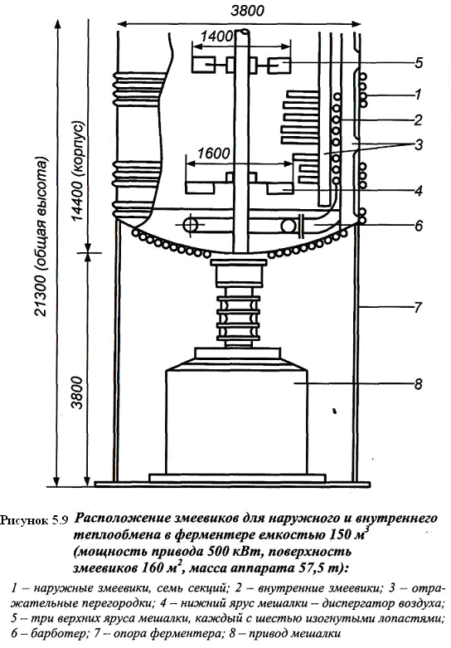
В тех случаях, когда тепловыделение велико, применяют различные встроенные теплообменники. Следует отметить, что конструкции внутренних теплообменных устройств должны обеспечивать доступность и простоту осмотра, чистки и стерилизации биохимического реактора, а также предотвращение вибрации при перемешивании путем жесткого их креплении к корпусу реактора.
В качестве внутренних теплообменных устройств в ферментерах чаще всего применяют змеевики. В аппаратах объемом менее 5 м³ используют один змеевик, расположенный в центральной части, а в аппаратах большего объема – несколько змеевиков, расположенных по периферии и выполняющих функции отражательных перегородок. Всегда необходимо помнить, что встроенные теплообменники повышают вероятность инфицирования ферментеров, ухудшают гидродинамическую обстановку, уменьшают полезный объем, усложняют их промывку, стерилизацию и ремонт. Кроме того, наличие патрубков для ввода и вывода теплоносителя из змеевика, которые могут располагаться на крышке, днище или стенках корпуса аппарата, осложняет создание и поддержание герметичных условий работы ферментера.
Другим типом внутреннего теплообменного устройства являются вертикальные трубчатые отражательные перегородки, размещенные радиально вблизи стенок аппарата. По сравнению со змеевиками они имеют большее число сварных соединений и поэтому более трудоемки и сложны в изготовлении и недостаточно надежны в эксплуатации. По этой причине они используются реже, чем змеевики.
Наилучшим решением проблемы является использование выносных теплообменников, располагаемых на внешних циркуляционных трубах, если такие имеются. В микробиологической промышленности допустимо устройство выносного пластинчатого теплообменника или самоочищающегося спирального с циркуляцией через него культуральной жидкости насосом. При производстве биологически активных соединений специалисты связывают появление внешнего циркуляционного контура, снабженного насосом, с достаточно большой вероятностью проникновения посторонней микрофлоры, наносящей ущерб биосинтезу, затрудняющей пеногашение и фильтрацию культуральной жидкости. Лишь специальное дефицитное и дорогостоящее оборудование, типа применяющегося в ядерных реакторах, может обеспечить надлежащую герметичность.
Следует также указать, что для улучшения условий теплосъема перспективным является способ отвода теплоты при пленочном стекании охлаждающей воды по корпусу аппарата. Корпус при этом закрывается легким кожухом. Этот метод позволяет также снизить давление охлаждающей воды, что целесообразно как с точки зрения экономики, так и с точки зрения ослабления механического воздействия на стенки аппарата.

Пенообразование и пеногашение
Слайд 23 Серьезной проблемой для аэрируемых процессов в биотехнололгии является вспенивание культуральной среды – образование на ее поверхности слоя из пузырей. Пенообразование обусловлено введением газовой фазы и наличием в среде поверхностно-активных веществ (ПАВ), к числу которых относятся продукты распада жиров – мыла, а также белки. Белковые вещества содержатся в среде как питательные субстраты (белки соевой, кукурузной муки и т. д.) или представляют собой продукты жизнедеятельности организмов. Как правило, ПАВ включают как полярные (или ионные), так и иеполярные группировки. Заряженные группы имеют сродство к воде и локализуются в водной фазе, а нейтральные выталкиваются из воды в воздушную фазу. Это придает ПАВ ориентацию на границе раздела фаз вода/воздух. Встраиваясь в стенки газовых пузырей, ПАВ значительно удлиняют время их жизни, при этом резко уменьшается поверхностное натяжение.
Слайд 24 Пенный слой поверх среды культивирования в биореакторе имеет двоякое значение. Пена способствует росту многих аэробных микроорганизмов. В пенном слое – «кислородном коктейле» – наибольший прирост дают дрожжи. Внедряясь в границу раздела вода/воздух, пенообразующие ПАВ стимулируют массопередачу между этими фазами, снижая затраты на перемешивание и аэрацию. Нежелательные последствия вызывает избыточное пенообразование. Оно ведет к сокращению полезного объема биореактора (коэффициент заполнения аппаратов 0,4-0,6), создает угрозу заражения культуры посторонней микрофлорой, загрязнения окружающей среды вследствие уноса, а также выхода из строя фильтров для очистки аэрирующего воздуха. Таким образом, на практике пену удаляют лишь частично до определенного уровня.
Чтобы предупредить образование пены в процессе культивирования можно удалить вспениватели из исходной питательной среды, вводя в нее адсорбенты (активированный уголь, иониты), которые связывают белковые пенообразователи. При составлении питательной среды целесообразно выбирать такие компоненты, которые имеют меньшую склонность к вспениванию. На вспениваемость некоторых питательных сред влияют не только состав, но и условия обработки: температура, длительность стерилизации и количество вносимого посевного материала. Это необходимо учитывать на стадии разработки технологии биосинтеза.
Однако полностью избежать образования пены в процессах микробиологического синтеза все же не удается. Поэтому необходимой составной частью реактора служит система пеногашения. В связи с этим для регулирования уровня пены применяют разнообразные методы: физические, физико-химические и технологические.
Физико-химические методы пеногашения
Слайд 25 В течение длительного времени основным способом пеногашения был химический, заключающийся в добавлении в культуральные среды ПАВ. В этих методах используют как природные, так и синтетические вещества. В качестве природных веществ пеногашения используют растительные масла (например, подсолнечное, касторовое, соевое и др.) и животные жиры (например, бараний, говяжий, костный и т. д.), добавление которых в количествах до 2-2,5 % (по объему) является наиболее простым способом предотвращения вспенивания. Будучи более поверхностно-активным веществом, чем вещества-пенообразователи, пеногаситель вытесняет их из поверхностного слоя пены. При этом толщина стенок пузырьков пены под воздействием молекул химического пеногасителя постепенно уменьшается, и они разрушаются (лопаются). Следует иметь в виду, что эти вещества могут принимать участие не только в пеногашении, но также и в процессах биосинтеза, часто отрицательно влияя на условия снабжения культуральной жидкости кислородом. В связи с тем, что расход пищевых жиров в биохимических производствах может быть достаточно высоким, в последнее время все шире применяются синтетические пеногасители. К ним относятся, прежде всего, специально синтезированные кремнийорганические и полиэфирные соединения (например, полиметилсилоксан ПМС-200, пропинол Б-400 и др.), четырехзамещенные аммониевые основания, алкиламиносульфонаты и др. Использование синтетических пеногасителей является наиболее перспективным физико-химическим способом борьбы с пенообразованием, так как их расход в десятки и сотни раз меньше, чем природных пеногасящих веществ.
Для эффективного действия жидких химических пеногасителей необходимо обеспечить их тонкое распределение в пенящейся жидкости. Этой цели не всегда можно достичь механическим способом, поэтому используют также жидкие пеногасители в виде эмульсий. При этом уровень пены в аппарате обычно снижается до нуля. Кроме жидких пеногасящих веществ в отдельных случаях выгодно применять сухие пеногасители в форме брикетов и порошков. Постепенно растворяясь в жидкой среде, они предупреждают образование в ней пены.
В целом физико-химический метод пеногашения не является универсальным, так как не во всех случаях эффективен, удорожает стоимость получаемых продуктов (в производстве кормовых дрожжей расходы на химические пеногасители составляют до 10 % общей себестоимости), требует предварительной стерилизации пеногасителей.
Технологические методы пеногашения
Слайд 26 Эти методы предусматривают стабилизацию уровня пены за счет действия следующих факторов: снижения интенсивности аэрации (сокращение или полное прекращение подачи воздуха), перемешивания (уменьшение частоты вращения мешалки или ее полная остановка), вывода пены из реакционного объема аппарата с помощью флотатора.
Резкое изменение давления в газожидкостной системе (ее вакуумирование), снижающее высоту слоя пены, не получило пока распространения из-за дорогостоящего оборудования и трудности сохранения стерильных условий. Следует отметить, что пенообразование в биохимических реакторах можно уменьшить за счет их конструктивных и геометрических факторов, например, увеличения отношения диаметра аппарата к его высоте, или за счет подбора соответствующей конструкции мешалки, барботера и т. д.
Физические методы пеногашения
Слайд 27 Акустический метод пеногашения основан на действии звуковых или ультразвуковых колебаний, создаваемых аэродинамическими или магнитострикционными излучателями. Эти колебания в пределах 10-100 кГц (волны, звуковое давление, вибрации, турбулентность) передаются ячейкам пены и постепенно разрушают ее пузырьки в зависимости от интенсивности звука (сначала первый слой, затем второй и т. д.). При этом нельзя не учитывать, что в пене могут постепенно накапливаться микроорганизмы, на которые высокие частоты (свыше 20 кГц) действуют летально. Использование ультразвука экономически оправдано только для гашения малых количеств пены.
Применение теплового метода пеногашения ограничивается чувствительностью многих микроорганизмов к высокой температуре. Действие теплового эффекта достигается с помощью струи острого пара или нагретой поверхности. При соприкосновении с ними пены (или вблизи них) происходит испарение жидкости, что приводит к разрушению пузырьков и прекращению пенообразования.
Электрический метод пеногашения основан на том, что электрическое поле может разрушать или ослаблять пену в электропроводящих жидкостях. Наиболее эффективным является способ обработки пены в импульсном электрическом поле высокого напряжения. Он технически современен, экономичен и позволяет автоматизировать процесс пеногашения. Однако из-за малой изученности влияния электрического поля на микроорганизмы его применение пока ограничено.
Гидроаэродинамический метод пеногашения предполагает использование разнообразных конструктивно сложных, энергоемких струйных пеногасящих устройств. Разрушение пены происходит под действием ударной силы струи жидкости (ферментационной среды или свежей питательной среды), разбрасываемой на зеркало жидкости, или в результате завихрения пенных слоев потоком воздуха при изменении его скорости и направления.
Слайд 28 В случаях, когда химические синтетические пеногасящие вещества вызывают в биохимических средах нежелательные побочные явления, для разрушения пены применяют механический метод, который из всех физических методов получил наиболее широкое распространение. Механический метод пеногашения основан на уменьшении размеров пузырьков пены или их полном разрушении при механическом ударном воздействии на пену. Для этого применяют различные механические вращающиеся устройства (ротор, турбину, крыльчатку, пакет тарелок и т. д.), которые устанавливают на одном валу с перемешивающим устройством реактора или самостоятельно.
Применяются как встроенные в аппарат, так и выносные механические пеногасители.
Все механические пеногасители разделяются на два типа – роторные и циклонные. В первом случае объектом творчества конструкторов является форма вращающегося органа. К числу простейших относится гладкий диск, на работу которого затрачивается минимальное количество электроэнергии. На рисунке 5.10 показана конструкция пеногасителя с гладким диском и сепарационной камерой. Для повышения эффективности диск выполняют с различными прорезями, радиальными лопастями, снабжают его выступами, пальцами и т. п. Иногда ротор помещают в различной формы камеры, предназначенные для организации потока пены и подвода ее к пеносбивателю. Пеногаситель монтируют на фланце штуцера в месте выхода воздуха. Наиболее перспективными механическими пеногасителями являются пакеты конических тарелок (рисунок 5.11).
Все механические пеногасящие устройства требуют дополнительного, иногда значительного расхода энергии, надежной герметизации с применением в некоторых случаях смазочно-охлаждающей жидкости. Эти недостатки отсутствуют в циклонных пеногасителях. Использование центробежного поля и лабиринтов различного типа значительно облегчает и улучшает процесс обработки пены. Однако в большинстве случаев, особенно при интенсивном ведении биохимического процесса, ограничить пенообразование только с помощью этих пеногасителей оказывается невозможным без применения механических устройств.

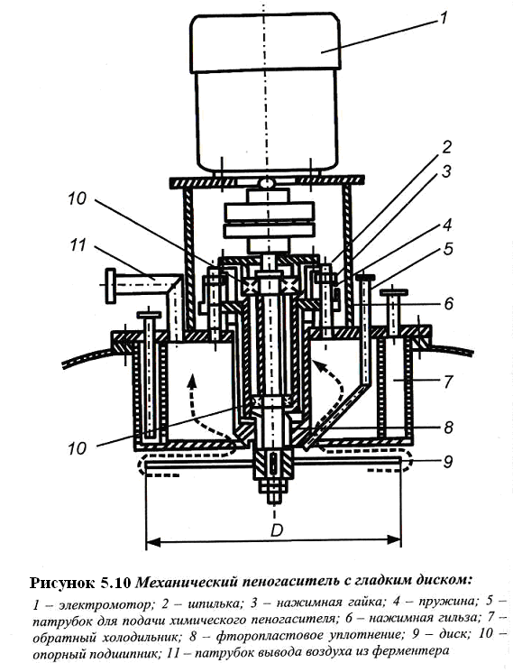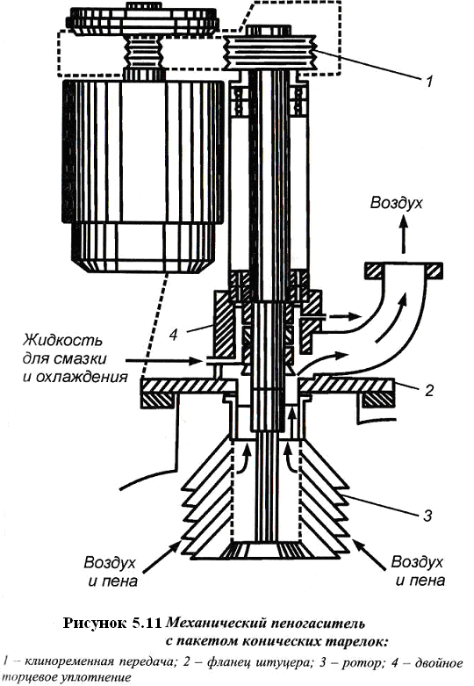
Комбинированный метод пеногашения
Слайд 29 Технически этот метод следует считать наиболее современным. Как правило, основой его является наличие механического пеногасителя, а химические пеногасители используются только в критических случаях.
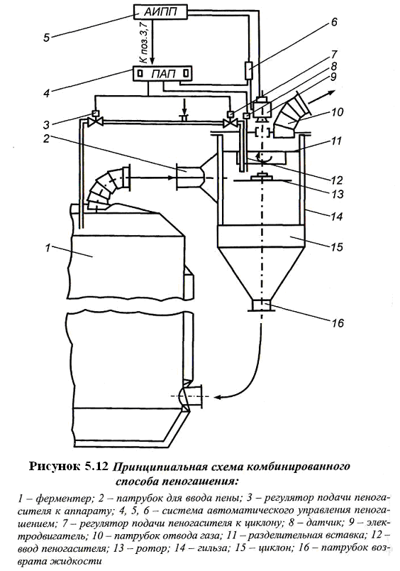
Довольно широко используются пеногасители циклонного типа. Исследование показало, что при нормальных условиях эксплуатации ферментера сочетание их с химическим пеногасителем дает наибольший эффект. На рисунке 5.12 показана схема такого комбинированного способа пеногашения. Пена поступает в устройство тангенциально по патрубку 2 со скоростью 10-14 м/с и сепарируется в кольцеобразном лабиринте между корпусом циклона и вставным цилиндром 14. Жидкость стекает по патрубку 16, газ отводится через патрубок 10. Непогашенная в лабиринте пена гасится ротором 13, а также химическим пеногасителем, поступающим через патрубок 12 по сигналу датчика 8. При размещении циклонных устройств вне ферментера образуется циркуляционный контур. Интенсивность циркуляции по нему может достичь 7 и более рабочих объемов ферментера в час.

